Связь когнитивных нарушений и депрессии у пациентов в Тверском доме престарелых.

ФИО автора: Панферова Юлия Романовна
ОУ: Тверской государственный медицинский университет

Оглавление
Введение 3
Актуальность 3
Основная часть 3
Цель исследования: 3
Материалы и методы: 3
Результаты исследования когнитивных функций 3
Оценки состояния когнитивных функций 3
Соотношение выраженности когнитивных нарушений и депрессии 3
Заключение 3
Список литературы 3

Введение
Когнитивные нарушения и депрессия довольно часто встречаются у больных пожилого и старческого возраста, особенно в домах престарелых. Расстройства когнитивных функций такие, как сложности в принятие решений, снижение внимания и памяти, нарушения психомоторных функций и др., согласно классификации МКБ-10, являются критериями депрессивного состояния.
По результатам статистических исследований [1], у пожилых пациентов с депрессией нередко наблюдаются расстройства когнитивных функций. Например, сочетание депрессии и когнитивных нарушений средней тяжести встречается у 27% пациентов, а тяжелые когнитивные расстройства - у 13% пациентов с депрессией. В то же время, среди людей без депрессии, умеренные когнитивные нарушения выявляются только у 2% [2]. Также известно, что более чем у половины пациентов с депрессией нарушения когнитивных функций в пожилом и старческом возрасте приводят к суицидальным попыткам. Поэтому их выявление на ранней стадии крайне важно для практических врачей.
Существует 2-е главных клинических модели взаимосвязи когнитивных расстройств и депрессивного состояния:
- Депрессия, которая развивается на фоне какого-либо заболевания, проявляющегося в виде нарушения когнитивных функций. Например, депрессия при болезни Альцгеймера отличается от депрессии при первичных депрессивных расстройствах. Она имеет атипичное течение. У таких пациентов при прогрессировании заболевания развивается апатия, которая характеризуется снижением мотивации, интереса к активности различного рода [3]. Однако, при прогрессировании когнитивных нарушений до средней или тяжелой степени, отмечается меньшая выраженность депрессии, чем у пациентов, которые страдают депрессией, но имеют легкую степень когнитивных нарушений.
- Когнитивные расстройства развиваются у лиц на фоне уже существующей депрессии. Например, человек переживший утрату родственника, утрачивает интерес к окружающему миру, не проявляет социальную активность, «замыкается в себе», тем самым угнетается высшая нервная деятельность головного мозга, развиваются когнитивные нарушения и деменция [4].

Актуальность
Когнитивные нарушения означают дисбаланс функционирования познавательных процессов (памяти, внимания, речи, узнавания и др.), связанные с возраст-зависимыми изменениями в организме. Эта тема приобретает всю большую актуальность из-за возрастания продолжительности жизни у людей и постарения населения.
Возникновение когнитивных нарушений у лиц пожилого и старческого возраста, таких, как снижение внимания, возникновение трудностей в решении повседневных задач способствует ухудшению настроения. Но депрессия - это не просто плохое настроение. Депрессией является состояние, при котором настроение стабильно снижено ежедневно и большую часть дня минимум две недели, утрачивается способность радоваться и получать удовольствие от тех вещей, занятий, увлечений, которые раньше всегда радовали и приносили удовольствие. Кроме того, повышается утомляемость, снижается энергия, «нет сил». Но с возрастом, и при возникновении когнитивных нарушений распознать депрессию становится все сложнее.
Данная проблема заинтересовала меня, так как, при ведении этой группы больных, врачу ежедневно приходится решать не только чисто клинические, но также психологические, деонтологические, социальные и другие проблемы. Рациональное ведение пожилого пациента предполагает обязательное достижение личного взаимопонимания и согласия. Лечащий врач должен ориентироваться на сохранение и улучшение качества жизни за счет доверительного общения с больным и его родственниками, простоты в лечении, использования письменных инструкций, кропотливого и терпеливого проведения различного рода тестирований и заинтересованности в помощи.

Основная часть

Цель исследования:
Определить взаимосвязь когнитивных нарушений с депрессией у пациентов пожилого и старческого возраста, находящихся в Тверском доме престарелых.

Материалы и методы:
Нами было обследовано 36 человек в возрасте от 62 до 94 лет, 12 (33,4%) мужчин и 24 (66,6%) женщины, находившихся в Тверском доме престарелых. Для исследования мы использовали тест Mini-Cog и Монреальскую когнитивную шкалу (MoCA) для выявления деменции, Краткую шкалу оценки психического статуса (MMSE) для определения состояния когнитивных функций, тест PHQ-9 и шкалу HADS для оценки уровня депрессии.
Критерием включения послужила артериальная гипертония (АГ) I-II степени, сахарный диабет 2 типа, ИБС, стенокардия напряжения I-II ФК, деформирующий остеоартроз суставов, ИБМ I-II стадии, злокачественные новообразования, заболевания желудочно-кишечного тракта.
Критерием исключения были случаи тяжелой АГ, психические заболевания, нестабильная стенокардия, острый инфаркт миокарда, острый инсульт, сердечная недостаточность II В и III стадии, аритмии.

Результаты исследования когнитивных функций
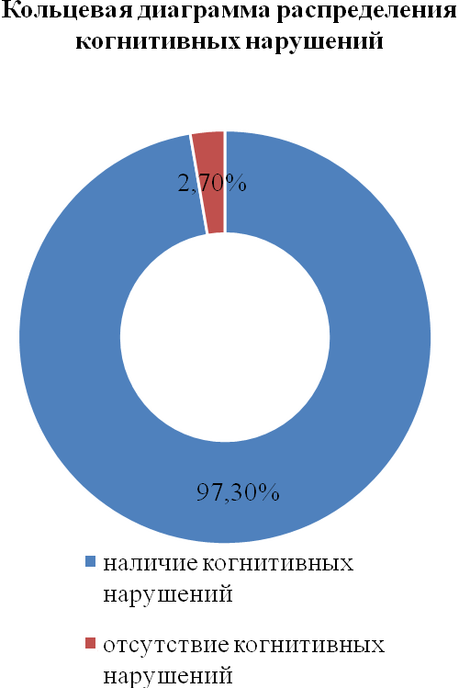
Результаты исследования когнитивных функций с помощью тестов Mini-Cog и MoCA показали, что когнитивные нарушения выявились у 35 человек (97,3%) и только 1 человек (2,7%) не имел когнитивных нарушений.

Оценки состояния когнитивных функций
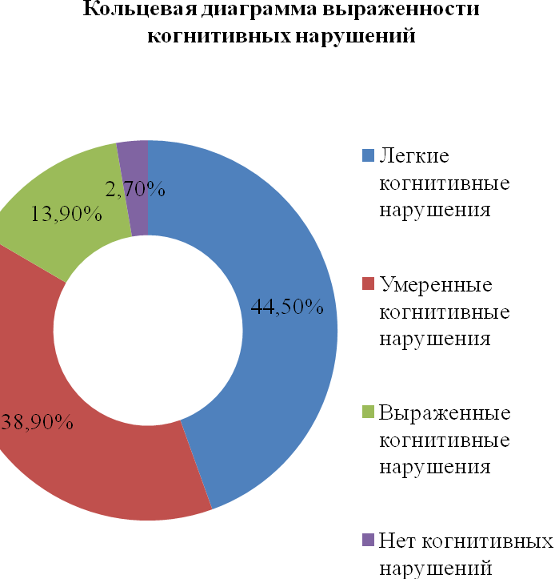
Результаты оценки состояния когнитивных функций с помощью теста MMSE показали легкие когнитивные нарушения у 16 (44,5%) человек, средний балл - 25, умеренные когнитивные нарушения у 14 (38,9%) больных, средний балл 22, и у 5 (13,9%) человек были выраженные когнитивные нарушения, средний балл - 18.

Соотношение выраженности когнитивных нарушений и депрессии
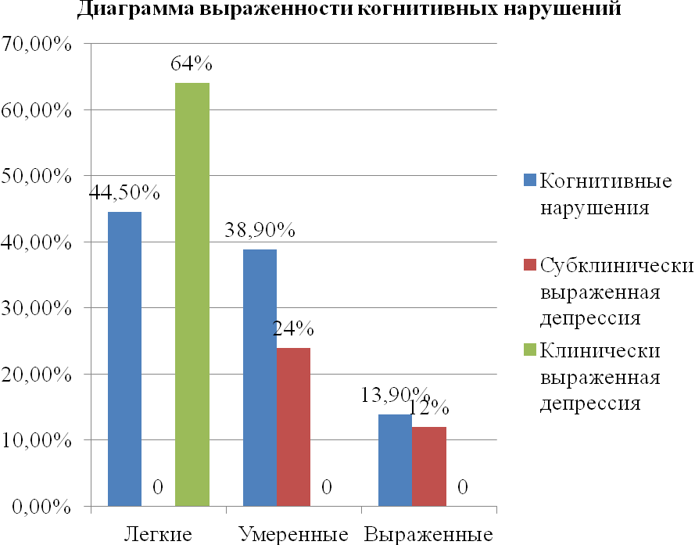
У 35 человек (97,3%) наблюдалась депрессия различной степени выраженности. Субклинически выраженная депрессия выявлена у 12 человек (36%, средний возраст 77,3 года). Клинически выраженная депрессия диагностирована у 23 человек (64%, средний возраст 83,3 года).
При сравнении депрессии у лиц с легкими (1 группа), умеренными (2 группа) и выраженными (3 группа) когнитивными расстройствами, отмечено, что в 1 группе достоверно чаще (p< 0,01) наблюдалась клинически выраженная депрессия (средний балл по PHQ-9 - 13,5 баллов, по шкале HADS - 11 баллов). В группе с умеренными и выраженными когнитивными нарушениями - отмечалась субклинически выраженная депрессия (средний балл по шкале HADS - 9,5 баллов, PHQ-9 - 8 баллов).

Заключение
Таким образом, когнитивные нарушения увеличиваются с возрастом и тесно связаны с депрессией.
Степень проявления когнитивных нарушений обратно пропорциональна степени выраженности депрессии.
При прогрессировании когнитивных нарушений, по-видимому, нарастает апатия, и отмечается меньшая выраженность депрессии, чем при легкой степени или отсутствии когнитивных нарушений.

Список литературы
- Клинические рекомендации: Когнитивные расстройства у лиц пожилого и старческого возраста, 2020 г., 322 стр.
- Iverson G.L., Lam R.W. Быстрый скрининг на предполагаемые когнитивные нарушения при тяжелом депрессивном расстройстве // Ann Clin Psychiatry. 2013. Vol. 25(2). P. 135-140.
- Lee H.B., Lyketsos C.G. Депрессия при болезни Альцгеймера: гетерогенность и связанные с ней проблемы // Biol Psychiatry. 2003. Vol. 54(3). P. 353-356.
- Lam R.W., Kennedy S.H., Mclntyre R.S., Khullar A. Когнитивная дисфункция при тяжелом депрессивном расстройстве: влияние на психосоциальное функционирование и последствия для лечения // Can J Psychiatry. 2014. Vol. 59(12). P. 649-654.

